**Actividad de aprendizaje 2**

**Para desarrollar la Actividad 2 revise el Tema 3 y Tema 4**

**En caso de detectar una copia del internet, entre compañeros, o cualquier tipo de fraude la nota será de 0 (cero sobre veinte)**

**Descripción de la actividad**

1. **Cómo hacer una TARJETA de Perfil de USUARIO | Ejercicios HTML y CSS para PRACTICAR ➡ Desafío #1**

Revise el siguiente link

<https://www.youtube.com/watch?v=ooQhAdPQyCI&list=PLROIqh_5RZeBgvaU8yP883WJDHZkMNU9o>

Cree una Carpeta llamada **1_TARJETA_PERSONAL_APELLIDO_NOMBRE**

Dentro de dicha carpeta coloque toda la codificación del ejercicio con su respectiva documentación, debe usar su fotografía personal e información suya

**CORRIDA EJERCICIO 1**

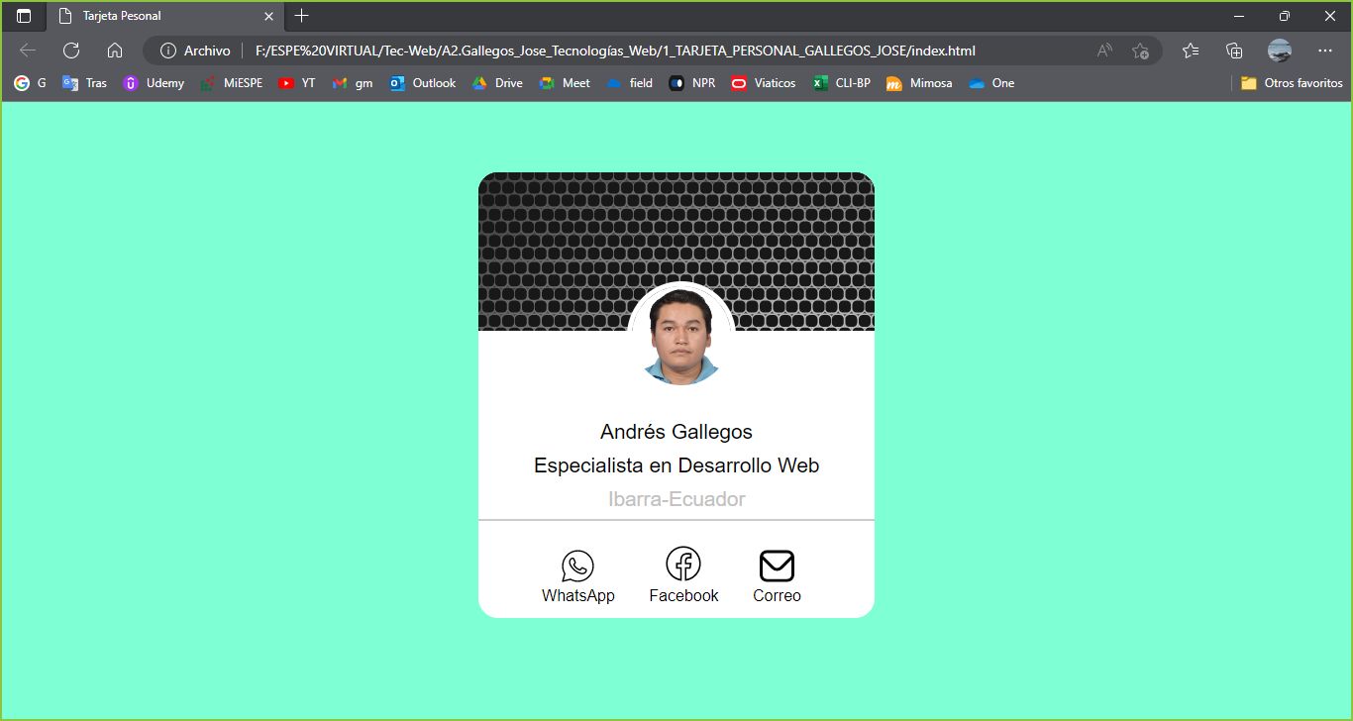

1. **Cómo hacer COLUMNAS RESPONSIVES con HTML y CSS | Prácticas y Ejercicios de Desarrollo Web | Reto #3**

Revise el siguiente link

<https://www.youtube.com/watch?v=t6kP5ltbEr8&list=PLROIqh_5RZeBgvaU8yP883WJDHZkMNU9o&index=3>

Cree una Carpeta llamada

**2_COLUMNASRESPONSIVE_APELLIDO_NOMBRE**

Dentro de dicha carpeta coloque toda la codificación del ejercicio con su respectiva documentación, debe usar información sobre los 3 países que usted considera que ocuparán los tres primeros lugares en QATAR 2022.

**CORRIDA EJERCICIO 2**

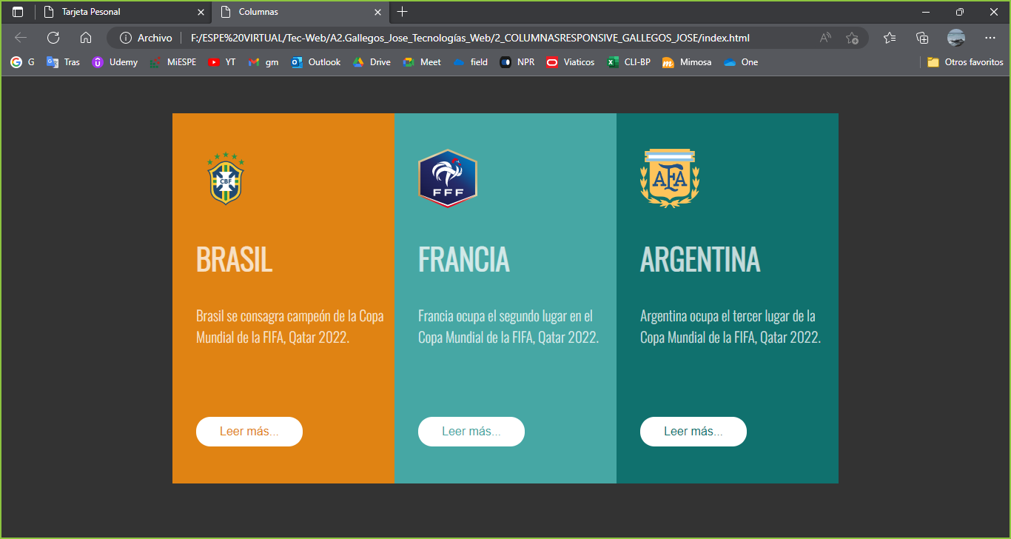

1. **Cómo hacer un menú responsive | CSS Responsive Design**

Revise el siguiente link

<https://www.youtube.com/watch?v=OSfMQwEF_Eg&list=PLvRPaExkZHFkQoOMPTU4pFSz6ednD_vGE&index=74>

Cree una Carpeta llamada

**3_MENURESPONSIVE_APELLIDO_NOMBRE**

Dentro de dicha carpeta coloque la codificación del ejercicio

**CORRIDA EJERCICI 3**

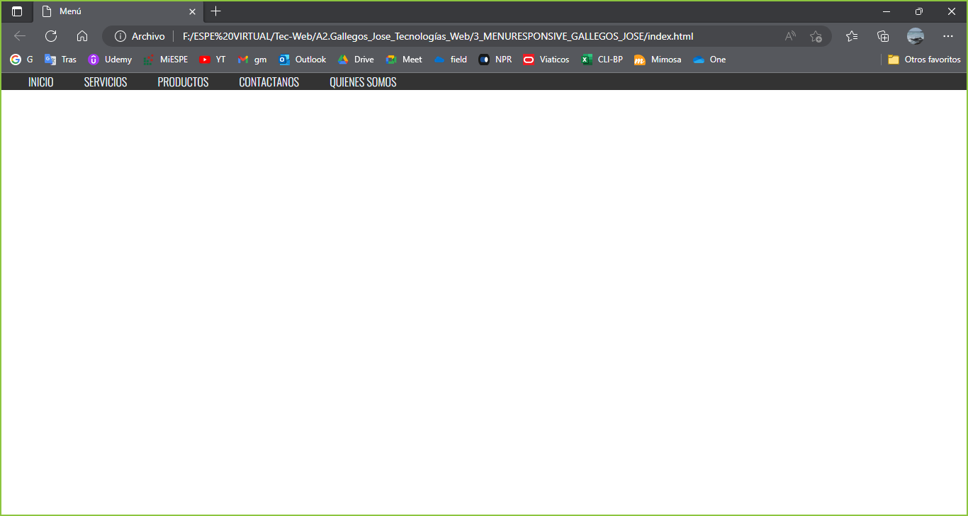

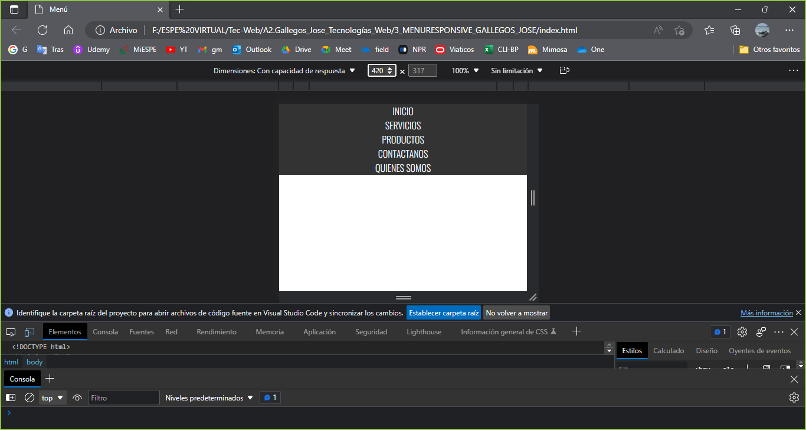

1. **Introducción a media queries | CSS Responsive Design**

Revise el siguiente link

<https://www.youtube.com/watch?v=abe1QaIlu5k&list=PLvRPaExkZHFkQoOMPTU4pFSz6ednD_vGE&index=75>

Cree una Carpeta llamada

**4_MEDIAQUERIE_APELLIDO_NOMBRE**

Dentro de dicha carpeta coloque la codificación del ejercicio

**CORRIDA EJERCICIO 4**

